**ЛАБОРАТОРНА РОБОТА № 8**

**«Ресурси Keras. TensorFlow. Навчання лінійної регресії».**

***Мета:*** Дослідження ресурсу Keras і TensorFlow. Застосування TensorFlow.

**Хід роботи**

Завдання: Використовуючи засоби TensorFlow, реалізувати код наведений нижче та дослідити структуру розрахункового алгоритму. Для виконання розрахунків, можна використовувати онлайн – середовище google – colab (перехід за посиланням: <http://neuralnetworksanddeeplearning.com/chap4.html>)

Лістинг програми:

import numpy as np  
import tensorflow.compat.v1 as tf  
  
tf.disable_v2_behavior() # Використовуємо TensorFlow 1.x у середовищі 2.x  
  
# Генеруємо дані для навчання  
x_data = np.random.rand(100).astype(np.float32)  
y_data = 3.0 * x_data + 2.0 + np.random.normal(0, 0.05, x_data.shape)  
  
# Моделі параметри  
k = tf.Variable(tf.random.uniform([1], -1.0, 1.0), name="k")  
b = tf.Variable(tf.zeros([1]), name="b")  
y_pred = k * x_data + b  
  
# Функція втрат  
loss = tf.reduce_mean(tf.square(y_pred - y_data))  
  
# Оптимізатор  
optimizer = tf.train.GradientDescentOptimizer(learning_rate=0.1)  
train = optimizer.minimize(loss)  
  
# Ініціалізація змінних  
init = tf.global_variables_initializer()  
  
# Тренування моделі  
with tf.Session() as sess:  
 sess.run(init)  
  
 for epoch in range(2001):  
 _, loss_value, k_value, b_value = sess.run([train, loss, k, b])  
 if epoch % 100 == 0:  
 print(f"Епоха {epoch}: втрата={loss_value:.4f}, k={k_value[0]:.4f}, b={b_value[0]:.4f}")

Виконання програми:

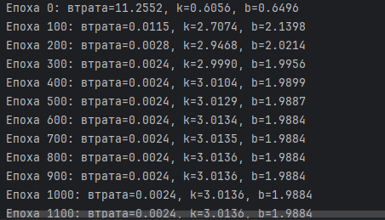

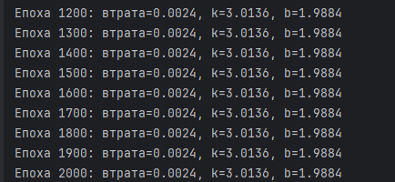

Посилання на ГітХаб: <https://github.com/KaidanovychBohdan/SystemOfAI>

**Висновок**: в ході виконання лабораторної роботи опрацював спеціалізовані бібліотеки та мову програмування Python дослідити методи неконтрольованої класифікації даних у машинному навчанні.